Défi 3 – Mathémagie !
1er tour : Un nombre peut en cacher un autre !

Un même nombre peut s'allonger, comme par magie pour se décomposer en plusieurs nombres : https://learningapps.org/1177245

Ils peuvent même avoir différentes écritures :
https://learningapps.org/605678

2ème tour : Les animaux de la jungle

Choisis un animal de la jungle, il sera ton point de départ.
Suis les traits dans le sens des aiguilles d'une montre, en parcourant un trait à chaque fois que tu as besoin d'une lettre pour épeler le nom de l'animal.
Sur quel animal de la jungle arrives-tu à la fin ?
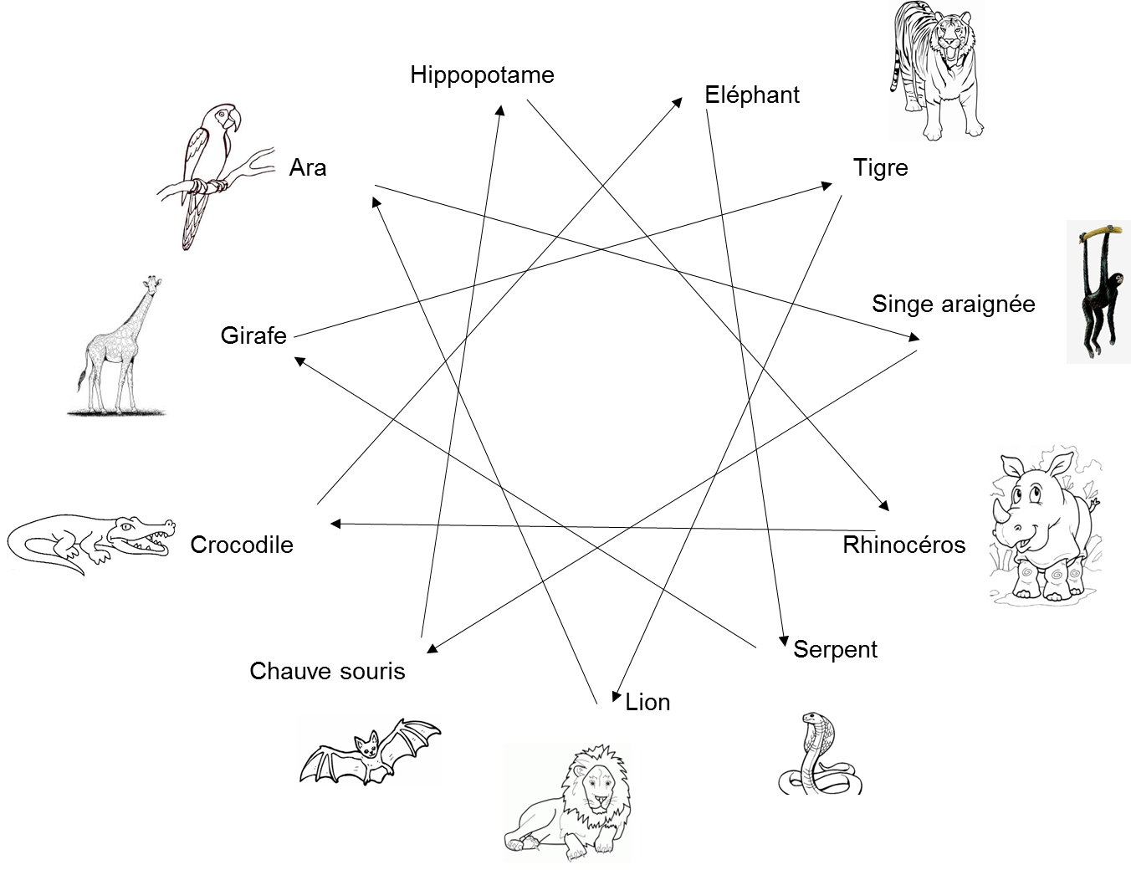
Vous arriverez toujours à l'hippopotame, quelque soit votre animal de départ…

